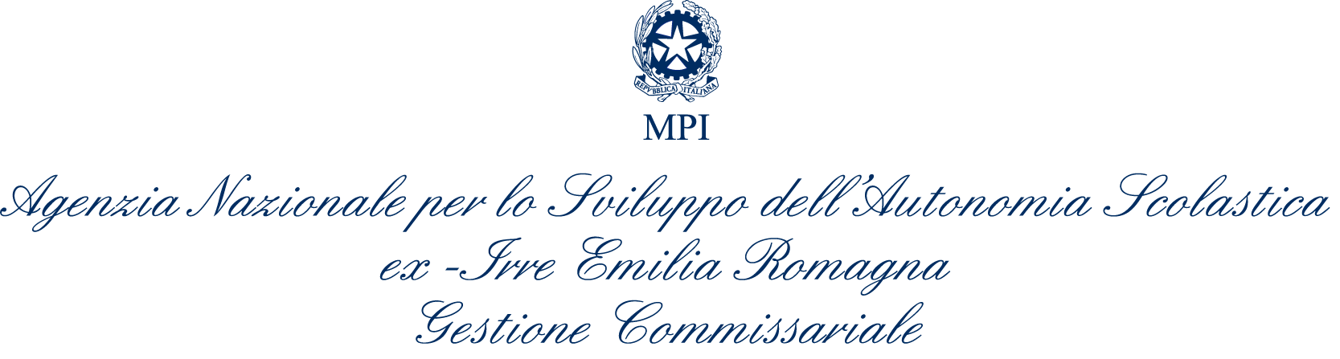



All’attenzione dei Dirigenti scolastici della Regione
Con preghiera di ampia diffusione

OGGETTO: Invito ECOMONDO EDUCATION – Rimini 7-10 novembre 2007

LETTERA INVITO

Siamo lieti di invitare la S.V. e i docenti delle scuole della nostra regione a ECOMONDO EDUCATION che si svolgerà presso la Fiera di Rimini dal 7 al 10 novembre.

In una stagione come l’attuale, sempre più caratterizzata da intense trasformazioni sociali, economiche e culturali, la scuola è chiamata a costruire competenze complesse e diversificate, sia per quanto riguarda la conoscenza e la costruzione dei saperi necessari ad affrontare i processi di cambiamento in atto nella realtà contemporanea, sia per quanto riguarda l’elaborazione di quei valori di cittadinanza che sono alla base della convivenza democratica, in quanto rivolti a sviluppare la capacità di pensiero critico e di azione dei nostri giovani.

Le scuole da tempo progettano la loro offerta formativa nella consapevolezza che il paradigma ambientale diventa elemento di riferimento importante, anche sullo sfondo delle Nuove Indicazioni per il curricolo.

Un'opportunità di riflessione e di azione in tal senso ci viene fornita dalla partecipazione ad ECOMONDO che rappresenta la più grossa iniziativa fieristica del nostro Paese attorno ai temi dell'ambiente e dello sviluppo sostenibile. Considerato che anche su questo versante l'azione delle scuole della regione, affiancate dall’Agenzia scolastica ex IRRE e dall’USR, si è caratterizzata nel tempo per la qualità dei processi attivati, riteniamo opportuno dare visibilità ai numerosi capitali di ricerca e di esperienza documentati in anni di lavoro nelle varie realtà del territorio.

All'interno di Ecomondo (Rimini 7-10 novembre 2007) si svolgerà appunto Ecomondo Education, un'area appositamente progettata e dedicata al mondo della scuola, della ricerca e della formazione. Nell’ambito di tale sezione troveranno spazio numerose iniziative ed eventi legati al tema dell’educazione ambientale e alla sostenibilità, quali: convegni, laboratori gestiti da Scuole, istituzioni, Centri di Educazione ambientale, animazioni teatrali, "caffè della scienza" e un agorà per dibattiti e incontri, con presentazione di alcune buone pratiche realizzate, documentazione delle pubblicazioni prodotte e di siti rappresentativi.

Alcune scuole della nostra regione saranno protagoniste in prima persona di queste giornate partecipando attivamente alla realizzazione di incontri e seminari. In ogni caso le scolaresche partecipanti potranno misurarsi con realtà e problemi rilevanti riconducibili al tema ambientale ed alle sue molteplici ricadute e connessioni, nei molteplici ambiti.

Si chiede ai Dirigenti scolastici di favorire la partecipazione di docenti e studenti. L’ingresso alla Fiera è gratuito. Questo invito presentato alle casse di Ecomondo vale come ingresso gratuito giornaliero per gli insegnanti e gli studenti del suo Istituto che parteciperanno ad Ecomondo Education. Nella hall sud vi è una postazione dedicata all'ingresso per le scuole.
Informazioni dettagliate sull’iniziativa potranno essere ricavate sul sito www.ecomondo.com (cliccando Ecomondo Education).

Ringraziando per la collaborazione, porgiamo i più cordiali saluti.

FIRMATO

Il Direttore Scolastico Regionale Il Commissario Agenzia Scolastica
Dr. Luigi Catalano Dr.ssa Leopolda Boschetti

Bologna, 10 ottobre 2007

